**西阆苑中二班班级动态**

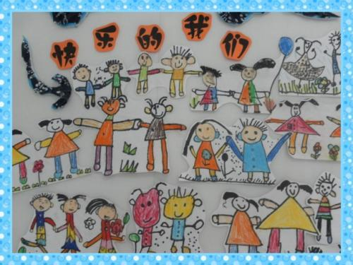

孩子们就是快乐的天使，在他们看来一切都是美好的。 2025.02.19

阶段课程一：你快乐，我快乐

关键活动：快乐的情绪 快乐的家庭 快乐的节日

【**01 来园篇**】

本班共22人，今日实际来园19人，缺3人：丛天朗咳嗽在家休息；蒋景昱发热在家休息；于晨栩小儿肠炎在家休息。

今日早点：鲜牛奶、自选饼干、奶酪棒

早晨，小朋友们自己独立入园进班，签到打卡，绕水杯绳，自主喝牛奶……一起来看看晨间小朋友的入园状态吧！

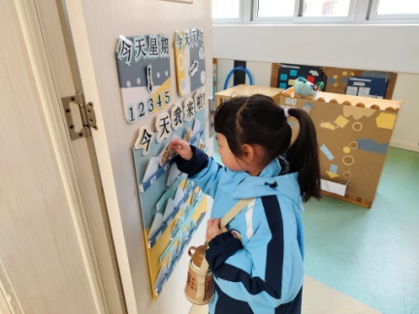 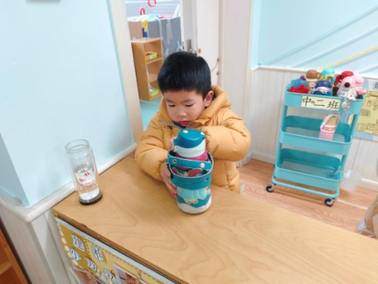 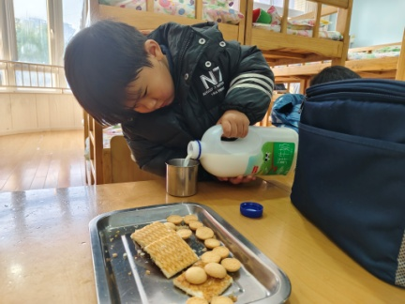

【**02 区域篇**】

区域游戏时间到了，小朋友们自主进入喜欢的区域游戏。快来看看他们的游戏情况吧！

|  |  |  |
| --- | --- | --- |
| D:/戚雷鹰/2023.08-2026.07/西阆苑中二班/主题/主题：冬爷爷的礼物/活动照片/小小孙悟空/IMG_20241224_084359.jpgIMG_20241224_084359 | D:/戚雷鹰/2023.08-2026.07/西阆苑中二班/主题/主题：冬爷爷的礼物/活动照片/小小孙悟空/IMG_20241224_084419.jpgIMG_20241224_084419 | D:/戚雷鹰/2023.08-2026.07/西阆苑中二班/主题/主题：冬爷爷的礼物/活动照片/小小孙悟空/IMG_20241224_090812.jpgIMG_20241224_090812 |
| 地面建构区：杨梓煜、谢瑞小朋友在用单元积木组合连接已完成的左侧作品泰坦尼克号及右侧作品高楼，中间他们使用了平铺及延展的方法进行建构。 | 美工区：鲍琳筱、张诗韵小朋友在用各色超轻粘土组合的方式创作运动小人及蛋糕。瞧！鲍琳筱的小人身体各部位很直观、身体比例也很协调。 | 益智区：陈生冉小朋友在玩棒环游戏。起初，她在桌面上用各色圆环及圆形组合创作了两块饼，之后又选择合适大小的小棒组合拼搭底板上的物体。 |
| D:/戚雷鹰/2023.08-2026.07/西阆苑中二班/主题/主题：冬爷爷的礼物/活动照片/小小孙悟空/IMG_20241224_084438.jpgIMG_20241224_084438 | D:/戚雷鹰/2023.08-2026.07/西阆苑中二班/主题/主题：冬爷爷的礼物/活动照片/小小孙悟空/IMG_20241224_091039.jpgIMG_20241224_091039 | D:/戚雷鹰/2023.08-2026.07/西阆苑中二班/主题/主题：冬爷爷的礼物/活动照片/小小孙悟空/IMG_20241224_090904.jpgIMG_20241224_090904 |
| 桌面建构区：成铭恩、付宇晨小朋友在用纸杯组合搭建金字塔。瞧！他们各自负责一部分向上拼搭，再将两部分连接起来。 | 万能工匠区：王馨悦小朋友在用万能点、红管、紫软管、船桨等材料组合创作魔法棒，作品尚在创作中，期待。 | 科探区：胡心悦、李咏集在走廊用长管、短管、弯管、三通管等材料组合拼搭还原图片上呈现的作品，两人正在合作拼接中。 |

【**03 户外篇**】

今天开展户外自主游戏，活动场地在前操场的民间游戏区，小朋友们来到场地后自助选择民间游戏材料进行游戏。一起来看看他们在游戏时的镜头吧！

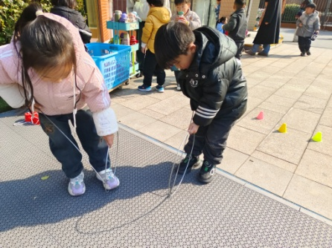 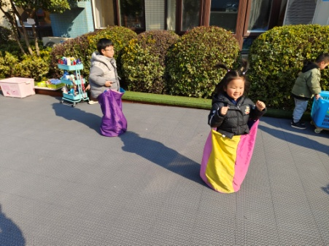 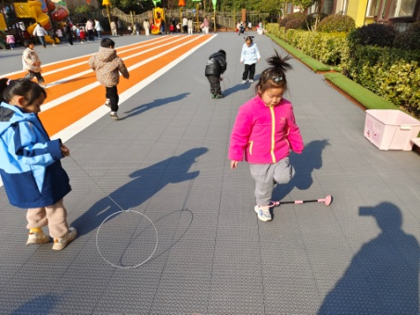

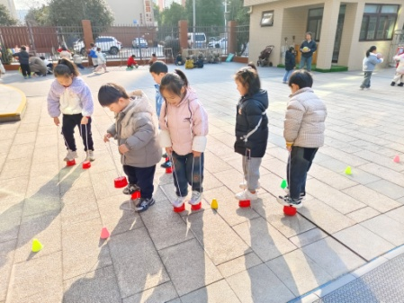 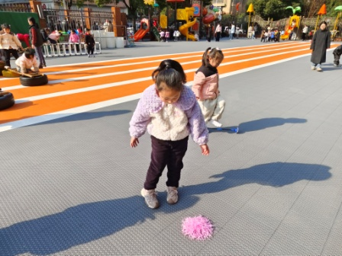 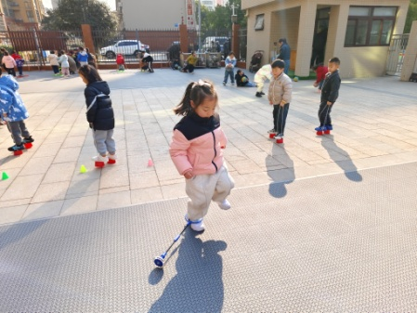

【**04 学习篇**】

**活动：体育《学新操》**

早操是运用不同动作来锻炼身体的一种体育活动，通过早操操的练习，对身体各个部位肌肉的发展、关节的灵活性、韧带的拉伸等都有很好的锻炼价值，对提高身体的灵活性及协调性也有很好的促进作用。通过结合《健康动起来》这首儿童熟悉的音乐设计了这套早操，对小朋友全身各部位机能的全面发展有很大的意义。幼儿跟随音乐、教师示范分解学习各个动作……

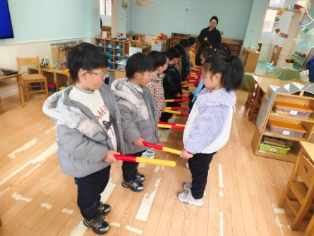 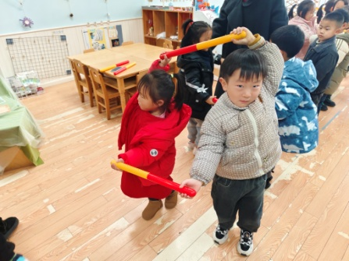 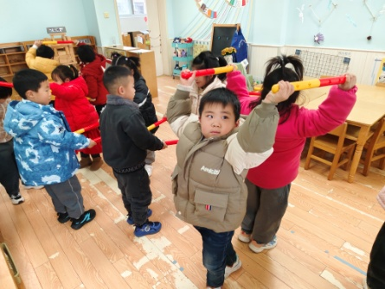

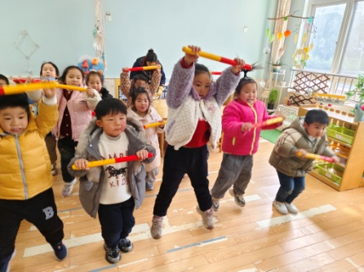 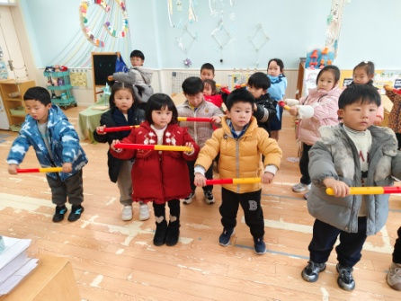 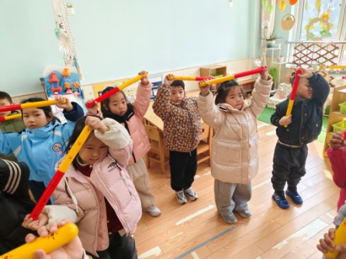

【**05 生活篇**】

今日午餐：板栗牛肉焖饭、萝卜木耳鸽子汤。近期观察幼儿餐前湿巾整理和进食的整体情况。一起来看看今天小朋友在这些方面的表现吧！

备注：★自主整理湿巾 ▲提醒整理 ★按时用餐 ▲挑食或用餐时间长

|  |  |  |  |  |  |
| --- | --- | --- | --- | --- | --- |
| 幼儿 | 整理湿巾 | 按时用餐 | 幼儿 | 整理湿巾 | 按时用餐 |
| 王馨悦 | ★ | ★ | 杨梓熠 | ★ | ★ |
| 吴婉琰 | ★ | ▲ | 杨梓煜 | ★ | ★ |
| 梁珵恩 | ★ | ★ | 谢瑞 | ★ | ★ |
| 张诗韵 | ★ | ★ | 成铭恩 | ★ | ★ |
| 单小岩 | ★ | ★ | 唐皓辰 | ★ | ★ |
| 陈生冉 | ★ | ★ | 付宇晨 | ★ | ▲ |
| 胡心悦 | ★ | ★ | 蒋景昱 | 请假 | 请假 |
| 郭沛怡 | ★ | ★ | 陈之昂 | ★ | ★ |
| 鲍琳筱 | ★ | ★ | 董益嘉 | ★ | ★ |
| 丛天朗 | 请假 | 请假 | 李咏集 | ★ | ★ |
| 于晨栩 | 请假 | 请假 | 张文轩 | ★ | ★ |

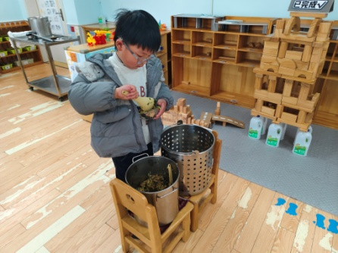 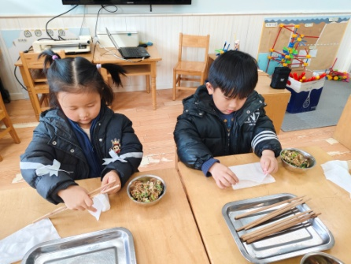 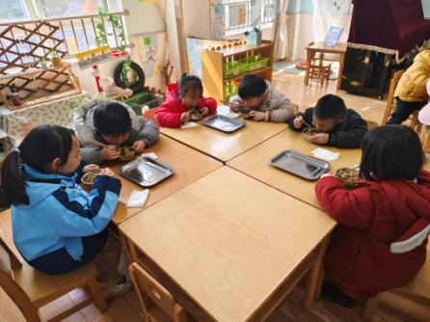

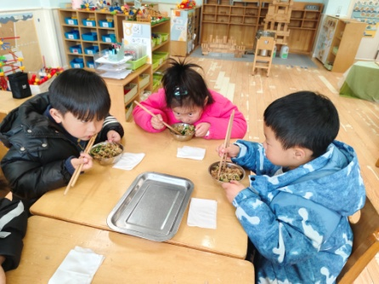 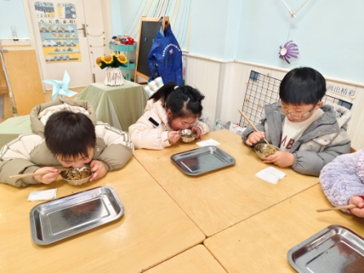 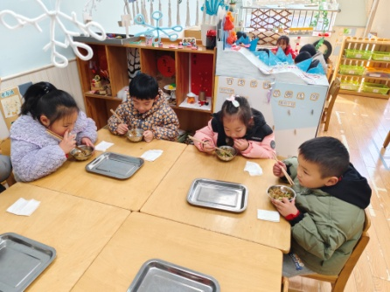

【**06 温馨提示**】

|  |
| --- |
| ★**关于园服新增征订的问题：**  各位家长好！本学期园服征订开始了，如果需要补定夏季园服的，可自主扫码付款，并请注意扫码付款时一定要备注幼儿姓名+班级，增订信息表填写正确。关注时间节点：本周四完成增订。感谢您的配合！ |

**—END—**

在一起的点滴都值得记录